计算机网络 第2课 局域异步通信 作业

班级： 软工23级2班 学号： 11920232202561 姓名： 芦思瑶

一、选择题
题号 | 1 | 2 | 3 | 4 | 5 | 6 | 7 | 8 | 9 | 10
选项 | C | C | C | C | A | B | B | D | C | C
题号 | 11 | 12 | 13 | 14 | 15 | 16 | 17 | 18 | 19 | 20
选项

二、简答题

第1题
答：同步串行传输类型适合于视频传输，异步串行传输适合计算机键盘连接。

第2题
答：10000*(7+2)/38400 = 2.34375s

第3题
(1)机械特征：D型插头座，至少有三根针，发送，接收和地。
(2)电气特征：-3V ～ -15V 代表逻辑1；+3V～+15V 代表逻辑0；
(3)以字符为单位传输，每个字符7个bit表示，另加1个起始位，1个或1.5个停止位。

第4题
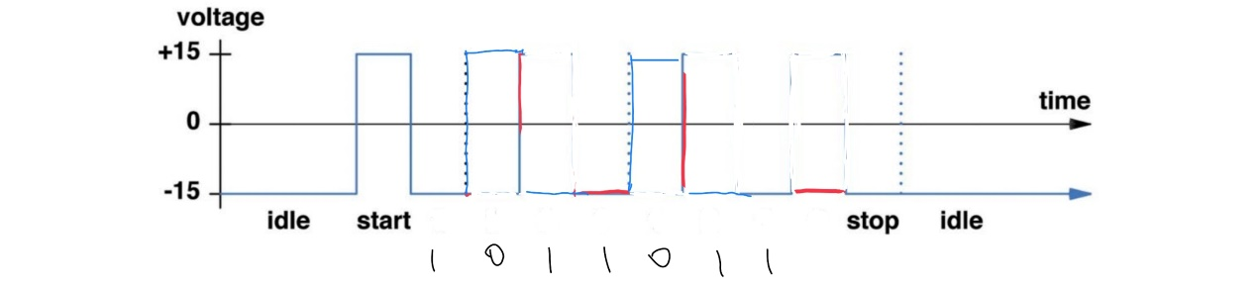

第5题
答：正确。会使传输速度变慢。

三、编程题
代码上传于：无。

